|  |
| --- |
| **Scenariusz lekcji** |

|  |  |  |  |  |
| --- | --- | --- | --- | --- |
| **Moduł:** | Ucieleśniając wykresy natężenia światła | | | |
| **Godziny nauczania:** | 60-90 minut | | | |
| **Poziom klasy/przedział wiekowy:** | Klasy 7–9 (13–15 lat) | | | |
| **Krótki opis:** | Celem tego modułu jest rozwinięcie jakościowego rozumowania kowariacyjnego oraz kształtowanie intuicyjnego rozumienia pojęcia funkcji i wykresów funkcji.  Uczniowie tworzą i eksplorują wykresy (funkcji) za pomocą eksperymentów ucieleśnionych. Wykorzystując swoje smartfony z oprogramowaniem PhyPhox biorą udział w eksperymentach – poprzez ruch dłoni zmieniają natężenie światła, badają te zmiany, głównie poprzez graficzną interpretację na ekranie w czasie rzeczywistym, mogą także interpretować zmiany wartości zmierzonego natężenia światła.  Uczniowie mają okazję tworzyć i obserwować wiele funkcji z różnymi kształtami wykresów, próbować poruszając rękami „wytworzyć” kształt opisany na dostarczonych wykresach w czasie rzeczywistym, a także interpretować i pracować z wykresami.  Moduł prowadzi do intuicyjnego zrozumienia formalnej definicji funkcji. Dzięki kontekstowi pomiaru natężenia światła i dyskusji na temat „niemożliwych wykresów” uczniowie w praktyczny sposób samodzielnie odkrywają i definiują funkcje oraz potrafią rozróżnić wykresy zależności funkcjonalnych i niefunkcjonalnych, na etapie przeddefinicyjnym. | | | |
| **Zasady projektowania:** | **Badanie** |  |  |  |
| **Sytuacyjność** |  |  |  |
| **Narzedzia cyfrowe** |  |  |  |
| **Ucieleśnienie** |  |  |  |
| **Myślenie funkcjonalne:** | **Wejście – Wyjście** |  |  |  |
| **Współzmienność** |  |  |  |
| **Przyporządkowanie** |  |  |  |
| **Obiekt** |  |  |  |
| **Cele nauki:** | * **Znaczące:** Budowanie intuicyjnej wiedzy uczniów w oparciu o eksperyment z reprezentacjami różnych funkcji ciągłych, od eksperymentu do wykresu i odwrotnie * **Wykonanie:** budowanie zrozumienia wykresów i doświadczenie tworzenia wykresów poprzez poruszanie rękami, obserwację w czasie rzeczywistym i analizowanie wpływu ruchu ręki na kształt wykresu , a także odtwarzanie niektórych dostarczonych wykresów poprzez ruch ręki * **Uczenie się oparte na zapytaniach:** Odkrywanie: * graficzne interpretacje zmian natężenia światła w czasie   - zależności funkcjonalne i niefunkcjonalne na etapie przeddefinicyjnym   * **Cyfrowe:** PhyPhox (bezpłatne oprogramowanie), smartfony uczniów. * **Fenomenologia dydaktyczna:** Współzmienność odległości w czasie podczas ruchu ręki, matematyczny opis.   **Cele nauki:**   * Budowanie, rysowanie, analizowanie i interpretowanie wykresów różnych funkcji ciągłych * Sprzężenie ruchów rąk z ich przedstawieniem w postaci krzywej na wykresie (w obu kierunkach: od ruchu ręki do wykresu i od wykresu do ruchu ręki) * Odkrycie – w praktyce na etapie przeddefinicyjnym – warunków definiowania pojęcia funkcji | | | |

|  |
| --- |
| **Zajęcia** |

**Sugerowane narzędzia/materiały:**

* Telefony komórkowe z zainstalowaną bezpłatną aplikacją PHYPHOX,
* komputer stacjonarny/laptop z przeglądarką internetową,
* ekran projekcyjny,
* projektor,
* arkusz,
* materiały informacyjne

**Szacowany czas trwania:** 60-90 minut

Lekcja prowadzona jest z wykorzystaniem urządzeń mobilnych uczniów oraz bezpłatnej aplikacji PhyPhox.

Poniżej opisujemy, jak korzystać z aplikacji i jak wyświetlić widok aplikacji na projektorze, aby był widoczny dla wszystkich uczniów. Rysunek 1 przedstawia okno PhyPhox.

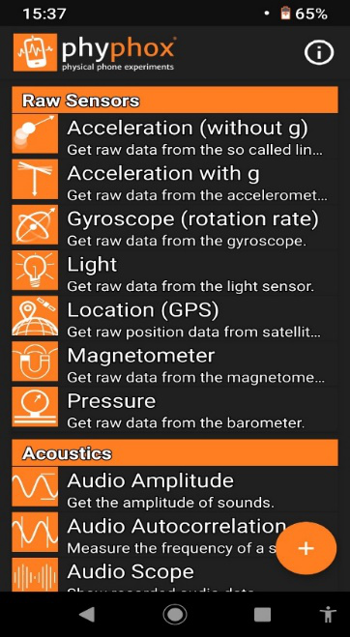  
**Rysunek 1. Okno aplikacji**

Wybieramy opcję Światło.

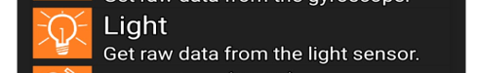

**Rysunek 2. Wybrana opcja: Światło**

Aby udostępnić dane z telefonu na ekranie projekcyjnym wybieramy górne menu po prawej stronie (patrz rysunek 3, czerwony krąg).

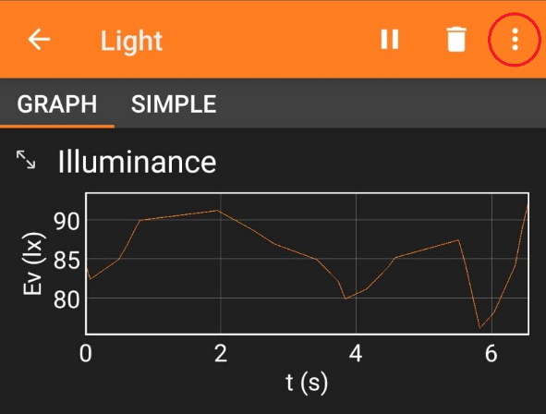

**Rysunek 3. Przykład**

*Następnie wybieramy w aplikacji podświetloną poniżej opcję „Zezwól na dostęp zdalny” (Rysunek 4).*

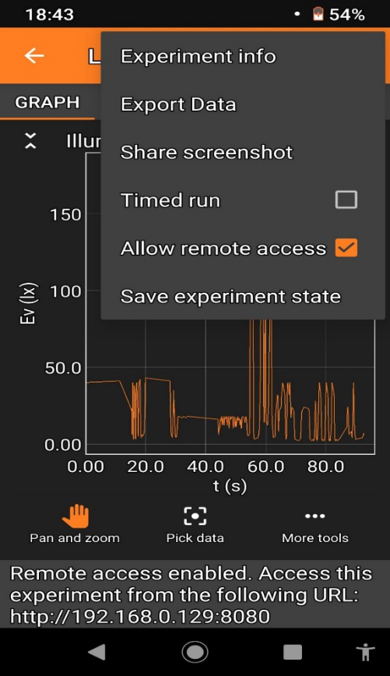

**Rysunek 4. Przykład konfiguracji projekcji w klasie**

Wpisz adres podany na dole (Rysunek 4) aplikacji w pasku adresu przeglądarki internetowej na komputerze podłączonym do projektora. Pamiętaj, że telefon powinien być podłączony do tej samej sieci Wi-Fi co komputer. Jeśli w klasie nie ma sieci Wi-Fi, włącz hotspot w telefonie i podłącz komputer do tej sieci. Za pomocą czujnika światła zakrytego ręką będziemy rejestrować zmiany natężenia światła na przestrzeni np. 35 sekund, wyświetlać i analizować te zmiany na wykresie utworzonym w aplikacji na ekranie projektora w klasie.

Angażowanie

Rozpoczynamy pomiar. Wybrany uczeń powoli przesuwa rękę nad telefonem (odległość 1 do 15 cm) przez np. 35 sekund, a PhyPhox rejestruje zmiany oświetlenia na osi Y w funkcji czasu t.

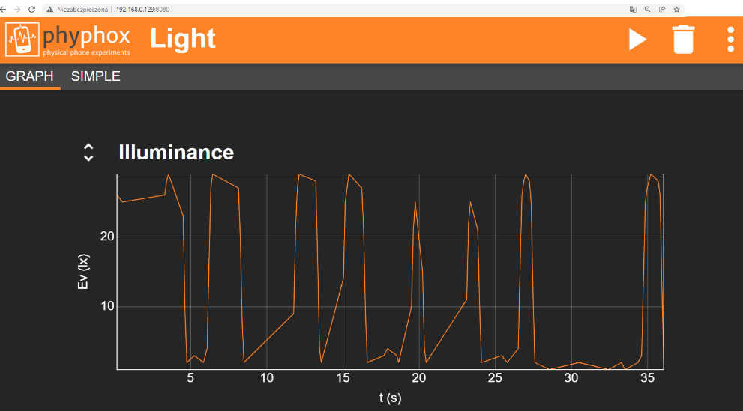  
**Rysunek 5. Okno aplikacji podczas pomiaru widoczne na ekranie komputera/projekcji.**

W kolejnej fazie lekcji uczniowie swobodnie eksperymentują i zauważają różne zależności. Uczniowie odpowiadają na następujące pytania:

* Jak wygląda wykres po zbliżeniu otwartej dłoni, np. ze stałą prędkością, do czujnika, coraz bardziej ograniczając dostęp światła?
* Jak wygląda wykres po oddaleniu ręki od czujnika, np. przy stałej prędkości?
* Jak zmienia się wykres w miarę przyspieszania lub zwalniania ruchu ręki?
* Co się stanie, gdy zatrzymasz rękę w pewnej odległości, zasłaniając częściowo czujnik światła?
* Co się stanie, gdy przestaniesz zasłaniać czujnik światła? A co jeśli całkowicie to zakryjesz?

Angażowanie/ Eksploracja

Każdy uczeń próbuje wygenerować wykres podobny do tego, który utworzył na projektorze z innym uczniem (Rysunek 5). Uczniowie przesuwają dłonie nad swoimi smartfonami z aplikacją PhyPhox zaznaczoną opcją „Światło”.

Badanie

Zadanie ucznia (tak samo jak w kacie pracy dla ucznia).

Uczniowie pracują indywidualnie na swoich smartfonach. Każdy uczeń musi poruszać rękami w taki sposób, aby wygenerować podane kształty:



**Rysunek 6. Przykłady wykresów, które można utworzyć przy użyciu opcji ŚWIATŁO w Phyphox.**

Uczniowie zapisują wyniki swojej pracy w postaci zrzutów ekranu. Nauczyciel indywidualnie, wybiórczo sprawdza pracę uczniów, którzy zgłaszają swoje zrzuty ekranu.

Angażuj/Odkrywaj/Oceniaj

Zadanie ucznia (tak samo jak w karcie pracy dla ucznia).

Uczniowie pracują w parach.

Każdy uczeń ma za zadanie naszkicować na dostarczonej karcie pracy własny wykres zmian natężenia światła w czasie, tworząc ciekawy i oryginalny kształt (inny niż na rysunku 5 i rysunku 6). W parach pokazują to sobie wzajemnie. Zadaniem kolegi z klasy jest odtworzenie tego kształtu w aplikacji.

Uczeń, który wymyślił kształt, ocenia, czy zadanie zostało wykonane poprawnie.

Uczeń, który go tworzy, ocenia, czy zadanie da się wykonać.

Na koniec ćwiczenia uczniowie zgłaszają kształty, których nie można odtworzyć. Nauczyciel omawia je z uczniami, a uczniowie podają powody, dla których są one niewykonalne.

Badać

Zadanie ucznia (tak samo jak w karcie pracy dla ucznia).

Jeśli nie pojawi się żaden z niemożliwych kształtów lub kształt nr. 5 i/lub nie. 6 nie pojawiają się, nauczyciel podaje do dyskusji następujące przykłady:

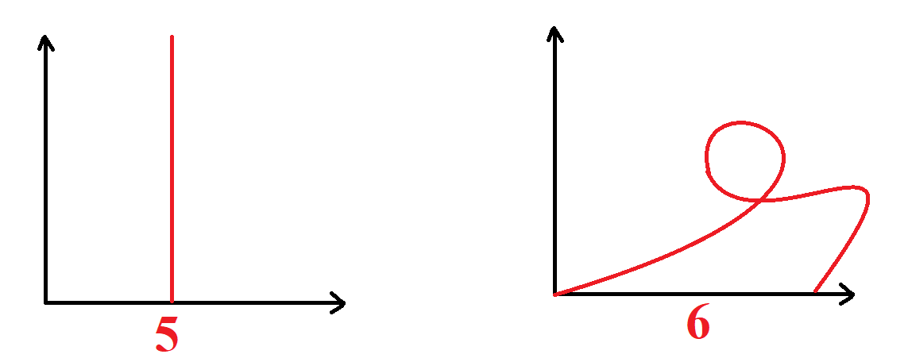**Rysunek 7. Przykłady wykresów, których nie można utworzyć przy użyciu opcji LIGHT w PhyPhox.**

Uczniowie dyskutują i wyrażają swoje opinie i uzasadnienia.

Uczniowie odkrywają, że na tych wykresach czas leży na osi poziomej, zatem nie można cofnąć czasu (nr 6) ani nie można dokonać pomiarów nieskończonej ilości różnych wartości oświetlenia w jednej chwili (nr 5) ani nawet w więcej niż jednej chwili (nieformalne odkrycie drugiego warunku definicji funkcji – „istnieje dokładnie jedna wartość funkcji”).

Zauważmy też, że w danym momencie istnieje pewne natężenie światła, które możemy wyznaczyć i zmierzyć, czyli wykres natężenia światła w czasie będzie widoczny przez cały czas. (nieformalne odkrycie pierwszego warunku definicji funkcji - „dla każdego argumentu z dziedziny istnieje jakaś wartość”).

Stawianie hipotez / Badanie

Zadanie ucznia (tak samo jak w ulotce dla ucznia).

Analiza wykresu.

Nauczyciel: - Przeczytajmy zalecane natężenie światła dla następujących czynności.   
(Nauczyciel wyświetla tabelę i wykres na projektorze)

|  |  |
| --- | --- |
| rozpoznawanie rysów twarzy | 20 luksów |
| wykonywanie prostych czynności | 50 luksów |
| kuźnia, warsztat/garaż | 200 luksów |
| obsługa komputera, praca biurowa | 500 luksów |
| montaż precyzyjny, mikromechanika, pracownia jubilerska | 1000 luksów |

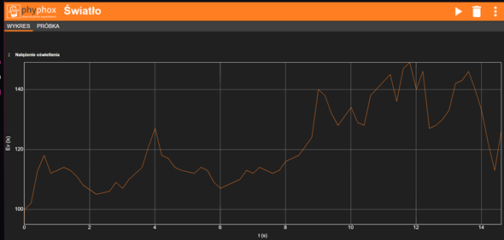

W odniesieniu do powyższego wykresu przedyskutuj następujące pytania:

1. Czy natężenie światła w 6. sekundzie było wystarczającedo pracy biurowej?
2. Kiedy natężenie światła było wystarczające do prac jubilerskich?
3. Jakie było największe natężenie światła podczas tego pomiaru?
4. Kiedy natężenie światła było wystarczające do rozpoznania rysów twarzy, ale przestało wystarczać do prostych zadań?
5. Co się stało z intensywnością światła pomiędzy 4. a 5. sekundą?
6. Co się stało z intensywnością światła pomiędzy 3. a 4. sekundą?

Uczniowie uzasadniają swoje odpowiedzi.

Badanie

Zadanie ucznia (tak samo jak w karcie pracy dla ucznia).

Tworzenie wykresu spełniającego dodatkowe warunki.

Zachęcamy uczniów do stworzenia w programie Phyphox wykresu przedstawiającego ilość światła wystarczającą do prostych zadań, ale niewystarczającą do pracy w garażu/warsztacie.

Nauczyciel: Na co musisz zwrócić uwagę, aby poprawnie wykonać ten wykres? (Uczniowie tworzą dowolny wykres przedstawiający natężenie światła mieszczące się w przedziale od 50 lx do 200 lx)

Rozszerzenie

Zadanie ucznia (tak samo jak w karcie pracy dla ucznia).

Po wykonaniu wybranego pomiaru eksportujemy jego dane liczbowe. Sposób eksportu danych przedstawiono na rysunku 8.

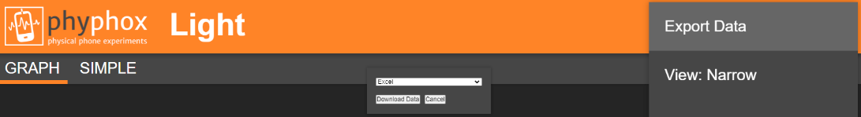  
**Rysunek 8. Jak wybrać opcje eksportu danych (np. do Excela)**

Dzięki temu możemy kontynuować pracę na danych.   
Należy zaznaczyć, że dane eksportowane w takim formacie zawierają bardzo dużą liczbę par (x,y).

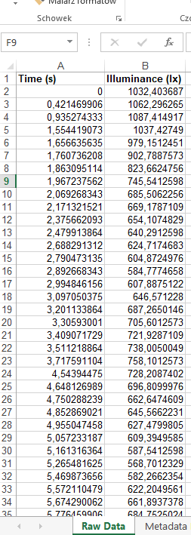

**Rysunek 9. Widok serii danych w programie Excel**

Uczniowie zapoznają się w ten sposób z drugą obok wykresu reprezentacją funkcji - zbiorem uporządkowanych par i korzystając z narzędzi cyfrowych (arkusz kalkulacyjny) dokonują przejścia od jednej reprezentacji do drugiej.

Możemy przekazać takie serie danych uczniom lub nauczycielowi informatyki i poprosić uczniów o narysowanie własnych wykresów w domu lub na zajęciach z informatyki (np. w arkuszu kalkulacyjnym, patrz rysunek 10).

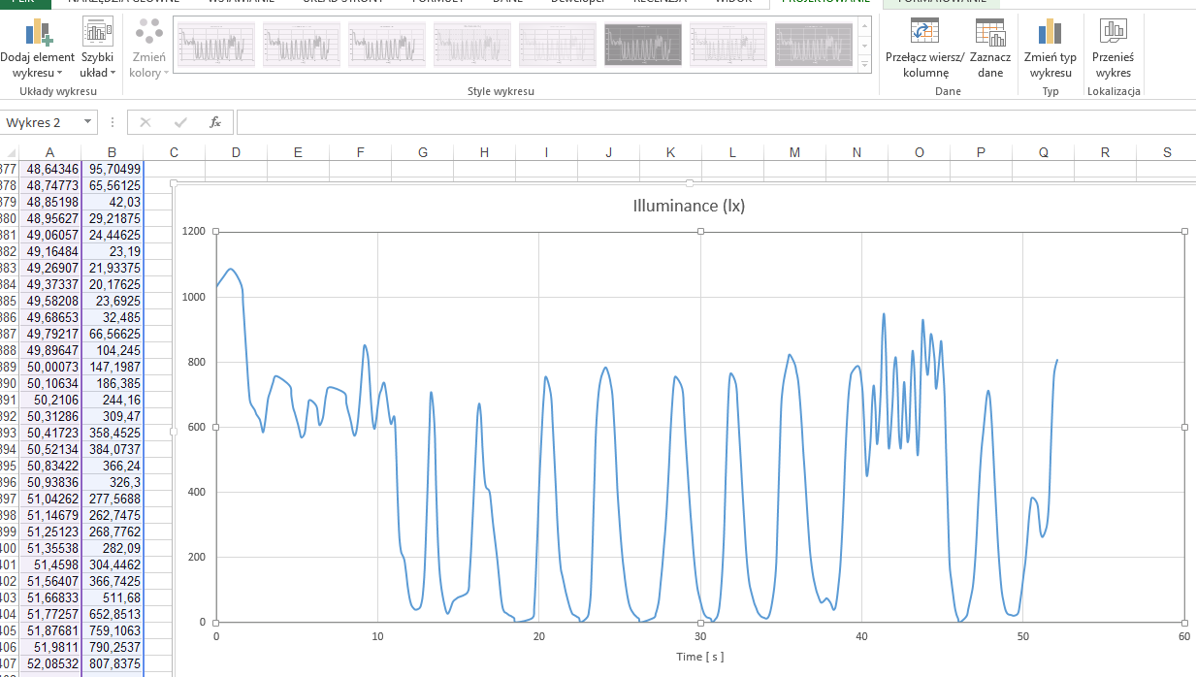  
**Rysunek 10. Seria danych i wykres w arkuszu kalkulacyjnym**